Vivre ma vie corps et âme…

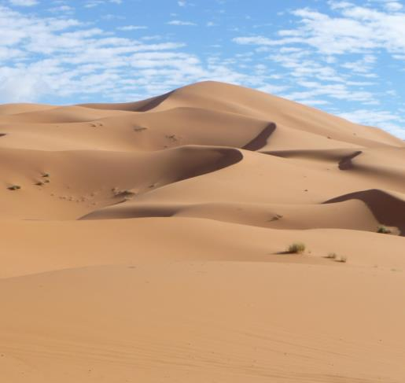
Stage dans le Sahara marocain
du 12 au 19 octobre 2019

Animé par Charles de Wouters
& Florence Pani
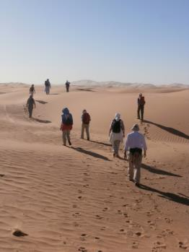

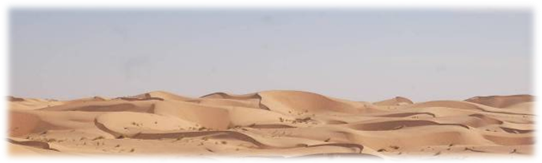

- Etes-tu sûr que tu souhaites t’incarner sur terre ?

Tout à fait. La décision est prise.

- Es-tu conscient des défis auxquels tu vas être confronté ?

- Je n'ai jamais été incarné sur cette planète, de sorte que je ne sais pas ce que signifient vraiment les concepts
de " peur ", " douleur ", " solitude " ou " tristesse ".
Peut-être que celui qui m'inquiète le plus est celui de "mort"...
Je n'arrive pas à comprendre l'idée d'arrêter d'exister pour toujours !
C'est impossible, mais les humains pensent que c'est le cas. Quoi qu'il en soit, mon âme souhaite expérimenter tout ça.
Quand tu es là-bas, limité par le corps physique et te demandant ce que tu fais à cet endroit, "tu comprendras"...
Depuis cet état de conscience, tu ne peux même pas deviner ce que signifie expérimenter la densité et la limitation.

Déroulement du voyage

Jour 1 : Marrakech :
Départ de Marrakech pour Ouarzazate, la porte du Grand Sud, en traversant la chaîne montagneuse du Haut Atlas par le col de Tizin-Tichka à 2.260 m d’altitude. Nuit en auberge.
Jour 2 : Ouarzazate – Merzouga
En route vers Merzouga par la route en passant par la vallée des roses.
Là nous marcherons pendant 2 heures pour nous rendre à notre 1er bivouac en pleine dune. Moments intenses de contact avec le désert, rencontre avec notre caravane…
1ère nuit sous les étoiles en bivouac ou sous la tente

Jour 3 à 6 : « Vivre ma vie corps et âmes »
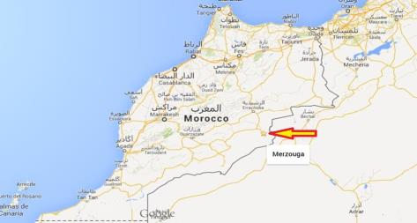
Le matin, après notre séance de yoga et de méditation suivi d’un copieux petit déjeuner, départ en caravane avec les dromadaires pour transporter les bagages.
A partir de maintenant le seul rendez-vous qui subsiste est celui avec vous, la langueur du désert, les confidences du vent murmurées au creux de votre cœur !
Pique-nique à l’ombre des tamaris, installation du bivouac.
Animation stage.
Dîner et nuit sous les étoiles en bivouac ou sous la tente.
Jours après jours les repères se font plus rares et le sentiment d’éloignement se précise, le temps s’infini…

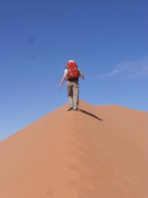
Jour 7 :
Après une dernière marche, nous sortons doucement du désert.
Retour graduel à la « civilisation » avec nuitée chez notre guide.

Jour 8 : Ouarzazate-Marrakech - Bruxelles
Retour à Marrakech avec repas en route avec possibilité de visiter une coopérative d’argan, transfert à l’aéroport.
Envol destination : « la maison ».

Quelques repères de la vie quotidienne

Le respect des us et coutumes :
Le voyage proposé vous emmène à la rencontre d’un monde dont les repères habituels sont parfois très différents des nôtres. Sachons-nous adapter aux usages de ceux qui nous accueillent.
Voici quelques conseils pour respecter au mieux ces populations et leurs cultures.
— Par respect pour nos hôtes musulmans, une tenue décente est indispensable.
— Photographier des villageois ou des nomades doit reposer sur un échange. Avant de prendre une photo, échangez quelques mots amicaux avec les personnes rencontrées et assurez-vous de leur accord.
— Ne distribuez jamais de stylos, bonbons et autres cadeaux aux enfants. Ce comportement les incite à la mendicité.
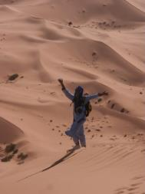
Cuisine : Les cuisiniers sont passés maîtres dans l'art de préparer de délicieux repas en plein désert ; vous garderez un souvenir ému de ces moments. Vous aurez le plaisir de goûter aux spécialités locales : kesra (galette cuite dans le sable accompagnée de sauce), couscous, méchoui, dattes...
Boissons : Vous recevrez chaque jour votre ration d’eau en bouteille scellée. Boisson traditionnelle, le thé est servi tout au long de la journée, lors des différentes haltes.

La toilette.
Nous utilisons des câlinettes (petites lingettes humidifiées pour les bébés) pour la toilette... à défaut de douches ! Tous les sahariens savent que l’hygrométrie très faible dispense des inconvénients de la transpiration. Et on fait pipi derrière la dune (des milliers de dunes pour s’isoler !) en brûlant ensuite son papier… d’où l’utilité du briquet !

Dons et cadeaux
A la fin de la rando, il est d’usage de laisser un pourboire, le « bakchich », à l’équipe des chameliers (en moyenne 20 € pour toute l’équipe, par semaine de séjour… ceci étant bien entendu facultatif et laissé à votre libre appréciation).
Par ailleurs, vous pouvez, si vous le souhaitez, laisser des petits cadeaux qui témoignent de votre satisfaction et qui sont toujours très appréciés : opinel, tee-shirts, lampe...

La Nature
Le désert est exceptionnel mais fragile ! Il serait triste de le transformer en dépôt d'ordure. Pour que le Sahara reste "Le désert", laissez le minimum
de traces :
- brûlez systématiquement vos lingettes, votre papier de toilette, mouchoirs et mégots de cigarettes (ou ramenez-les dans la poubelle collective du bivouac)
- rapportez en Europe vos déchets polluants difficilement recyclables tels que piles, batteries, aérosols...
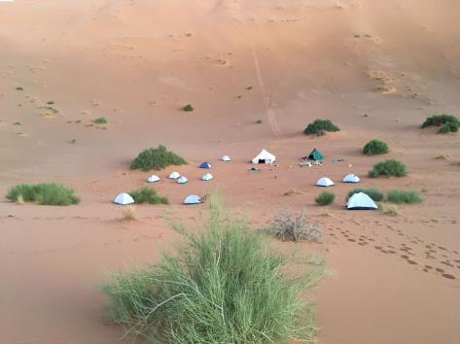
Chemin d’accueil :
Du désert, aimer à la folie le grain de sable qui enraye la Machine (JC Grosse)
Un chemin est souvent plein de surprises. Certaines sont souhaitées, d’autres moins…
impondérables parfois (avion en retard, vent qui se lève, humeur des chameaux, retard de la caravane, malice des djinns, grains de sable qui crissent sous la dent…)
Décidons ensemble que chaque péripétie, si péripétie il y a, chaque contrariété… autant que les joies, seront source d’autres cadeaux que l’on n’aurait même pas imaginé.
Nous vous invitons à goûter, apprivoiser et intégrer le Inch’Allal !... A la grâce de Dieu… non comme une résignation et encore moins un laisser-aller ! Mais comme une profonde sagesse d’accueil de la Vie.

Qu’attendre du stage ?
Le stage sera animé par Charles de Wouters, psychothérapeute et organisateur de stage en développement personnel &
Florence Pani, psychothérapeute.
Le désert qui nous accueille et l’énergie qu’il nous offre seront nos alliés et notre guide dans les chemins de nos découvertes.
Un stage pour :
- Etre à l’écoute de mon corps ;
- Prendre conscience de mes sensations et de mes émotions ;
- Vivre l’expérience de l’incarnation;
- Me souvenir de qui je suis
- Etre corps et âme ;

Activités
Yoga, méditations, marche silencieuse, travail énergétique, travail de découverte sur soi, expansion de conscience,…

Description du voyage

Qu’est-ce qu’une randonnée chamelière ?

C’est marcher avec le petit sac de la journée.
Les chameaux transportent tous les bagages et le matériel collectif. Nous serons toujours accompagnés d’un « chameau-taxi » disponible en cas de fatigue ou pour le plaisir !.
Nos amis nomades sont nos compagnons de voyage et nous invitent à renouer avec un rythme de vie oublié, avec les mélopées autour du feu tandis que la taguella cuit sous la braise...

Niveau
Facile / moyen
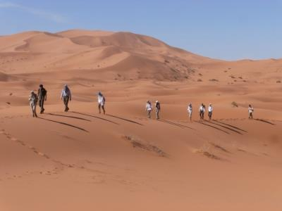
Budget pour les 8 jours:
1.290 € par personne (en chambre double dans les auberges et riad -1ère et dernière nuit)

Nos prix comprennent

- L’accueil et les transferts de et vers Marrakech en minibus ;
- Le voyage en pension complète du dimanche heure d’arrivée au dimanche heure de départ ;
- L’eau minérale fournie durant la randonnée ;
- Tous les transports sur place en véhicule 4x4 ou minibus ;
- L’hébergement à Ouarzazate ainsi qu’au bivouac sous tente dans la partie désert du programme ;
- L’animation du stage par 2 thérapeutes ;
- L’encadrement par un guide marocain diplômé et francophone ;
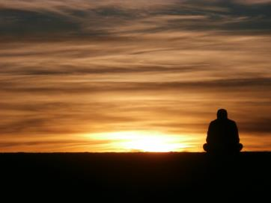
- Service d’un cuisinier expérimenté durant la randonnée ;
- Service de chameliers et leurs animaux de bats pour le port des bagages et équipement ;
- Le matériel de cuisine, de camping (tentes pour deux personnes et matelas mousse, tente mess avec tapis) et pharmacie ;

Nos prix ne comprennent pas

- Les vols aller-retour Bruxelles-Marrakech
- L’assurance annulation et rapatriement
- Les boissons et les extras personnels ;
- Les pourboires

Comment vous inscrire ?

En renvoyant votre bulletin d’inscription à Charles de Wouters
Par poste : rue du Petit Sart, 33 à 1300 Limal (Belgique)
Par mail : ch.dewouters19@gmail.com
Portable : 0475.74.14.14.
Plus d’informations sur www.inspir.be

Au grand plaisir de notre rencontre Charles & Florence

Bulletin d’inscription
Stage du ……/..…/201... au ……/…../201...

Merci d’écrire en lettre CAPITALE
Nom(*) ……………………………..Prénom…………………………
Date et lieu de naissance………………..……...…………… Sexe….
Nationalité .……………………… Profession………………….….
Adresse…………………….………….…CP.…..…Ville……………….
Portable………………….….…...…E-mail……………………………
(*) nom figurant sur le document d’identité

Lettre de prise en charge personnelle
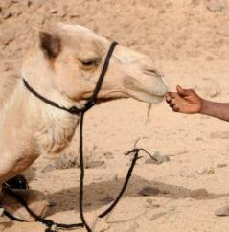
« J’ai pris connaissance des conditions générales et particulières de vente de 4 ALL asbl figurant en annexe de ce bulletin et des informations détaillées du descriptif relatif au voyage auquel je m’inscris et j’en accepte totalement les modalités de participation. Je suis pleinement conscient des risques inhérents à ce type de voyages (dus notamment à l’isolement, à l’éloignement des centres médicaux…) et je m’engage à ne pas en reporter la responsabilité sur l’organisateur, 4 ALL asbl, ses partenaires et ses représentants. Ceci tient lieu de décharge, valable pour tous les participants figurant sur ce bulletin d’inscription et pour leurs ayants droits et membres de leurs familles ».

Date / / Signature
Précédée de la mention Lu et approuvé
à retourner à : 4 ALL asbl / Charles de Wouters, rue du Petit Sart, 33 à 1300 LIMAL - E-mail : ch.dewouters19@gmail.com

(Conserver un double de ce bulletin avant de le renvoyer.)
N’oubliez d’être en possession de votre passeport !!! (Pas de visa pour le Maroc)

Mode de règlement
- Le paiement de l’acompte de 590 € fait office d’inscription.
En cas de désistement de votre part, nous n’avons de solution de remboursement possible que si votre annulation peut profiter à une personne n’ayant pas pu s’inscrire.
Le solde est à payer 45 jours avant le départ.
- Paiement à moins de 45 jours du départ : 100 % du stage
- Par Virement au compte de 4 ALL asbl:
banque BNP Paribas IBAN : BE96 0016 5807 9705
- Assurance annulation : à souscrire individuellement ex. : Europ Assistance « no go,… »

Le billet d’avion pour Marrakech n’est pas compris dans le prix du stage.
Possibilité de réserver par :
- Raynair (www.ryanair.com/fr-be)
- Brussels airlines (www.brusselsairlines.com/fr-be/ )
- Jetair ( http://www.jetairfly.com/fr: )
- Transavia (http://www.transavia.com/hv/fr-FR/accueil ) à partir d’Orly ou Amsterdam
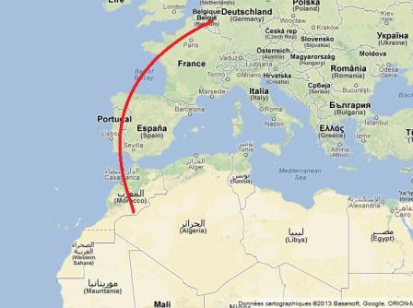
Les avions n’étant pas extensibles, ne tardez pas trop pour réserver !

Formalités administratives.

Important !
Pour les voyageurs belges et français : passeport d’une validité minimum de 3 mois. Pas de visa nécessaire.
Pour les autres nationalités : s’adresser aux ambassades ou consulats compétents. Le nom donné sur le bulletin d'inscription DOIT être inscrit sur le document d’identité qui sera présenté à l’aéroport.

Formalités sanitaires.

Aucune vaccination n’est obligatoire. Il est évidemment conseillé d’être à jour pour toutes les vaccinations classiques.

Informations pratiques

Climat. Le désert est « praticable » d’octobre à début mai. En hiver, de fortes variations sont possibles entre le jour et la nuit 3° à + 30°
Pour + d’infos météo : www.lachainemeteo.com
Langue. La plupart des marocains connaît le français.
Monnaie et change. Unité monétaire : Dirham Marocain (MAD).
Le change peut se faire à l’aéroport d’arrivée ou à la banque avec carte bancaire ou euros.
50 € pour un voyage d'une semaine suffisent à couvrir les frais de boissons et de pourboires.

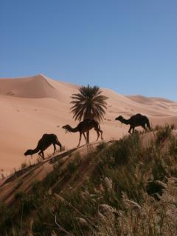
Check list

Désert-lumière,
désert-silence,
désert-désir,
désert-aventure…

A titre indicatif, vous trouverez ci-dessous une liste des affaires à emporter.

Ayez l’esprit léger…. voyagez léger !

Formalités | OK
Passeport obligatoire pour le Maroc !!!

Santé
Pas de vaccin obligatoire
Crème solaire + écran lèvres
Lunettes de soleil
Collyre pour les yeux
Pansement (compeed)
Huile Essentielles : Menthe Poivrée, Ravintsara, Lavande Officinale, Gaulthérie, Origan
Trousse médicale perso : antidiarrhée/laxatif, antidouleur, antihistaminique, antibiotique à large spectre, désinfectant, charbon végétal, anti-moustiques,…
Traitement préventif :
- Pour préparer l'ensemble du corps à l'effort musculaire, prendre 10 jours avant le départ tous les matins à jeun 5 granules d'Arnica 30 K/5CH et continuer bien sûr pendant toute notre randonnée.
- Pour renforcer la flore intestinale (= 70-80% du système immunitaire du corps), 10 jours avant le départ, prendre 1 gélule après le souper d’un probiotique (probactiol, probiotical,…)

Le soir en installant le bivouac prendre 5 granules d'Acide Lactique 30 K/5CH.
Il y a aussi la vraie mise en condition physique : pour préparer les muscles, articulations, pieds… il est bon de marcher quelques heures de temps en temps pour bien se préparer.
voici 2 potions magiques qui ont fait leur preuve :
« l’extrait de pépin de pamplemousse » (citripur ou citrobiotic) est aussi un fameux remède contre bon nombre d’infections. Plus efficace que la plupart des antibiotiques.

Randonnée
Bonnes chaussures de marche déjà utilisées !!, couvrant la malléole (pour gagner du poids, ces chaussures seront aussi celles du voyage)
…chaussettes sans couture
Chapeau, chèche, casquette
…pantalons + … chemises (ample et en coton de préférence)
Linge de corps
Petit sac à dos (eau, biscuits, crème solaire, photos,…)
Gourde (minimum 1L) + jus (sympa pour améliorer le goût de l’eau)

Hygiène
Lingettes bébé (indispensables pour la toilette... L’eau est précieuse dans le désert. Elle est utilisée seulement pour la boisson et la cuisine).
Shampoing, savon (nuit au riad/hôtel)
Brosse à dent, dentifrice
Papier hygiénique + briquet ou allumettes pour brûler le papier
Déo + rasoir (facultatif !)

Nuitée
Sac de couchage (5° à 15°)
Drap de couchage + Oreiller (facultatif mais tellement agréable…)
Pyjama ou training
Polaire ou veste chaude
Torche frontale + piles & ampoule de rechange
Sandales, ou espadrilles

Divers (facultatif)
Sacs en plastique pour emballer toutes vos affaires car le sable s’infiltre partout. De plus, s’ils sont transparents, cela simplifie les recherches.
Sac de compression linge
Kway, coupe-vent,…
Appareil photo (attention au sable!)
Pour vos petits creux, friandises personnelles (barres de céréales, fruits secs, chocolat...) afin d’éviter les petits coups de pompe et compléter nos provisions.

Carnet de notes, bic, instrument de musique,
Cadenas pour assurer vos bagages
Couteau multi usages à placer dans les bagages de soute
Matelas autogonflant (pour encore plus de confort…)

Par respect pour nos hôtes musulmans, merci de ne pas emporter d’alcool.

N’oubliez d’être en possession de votre passeport !!! (Pas de visa pour le Maroc)

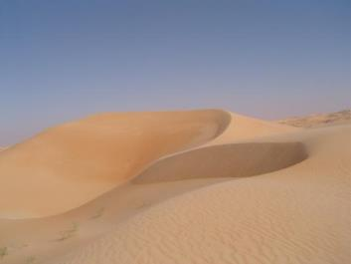

Conditions de vente 4 ALL asbl
Inscription. L’inscription à l’un de nos voyages implique l’adhésion complète aux conditions de vente. Tout bulletin d’inscription doit être rempli et la lettre de prise en charge personnelle doit être datée et signée par le participant. La réception de votre acompte n’implique la réservation que dans la limite des places disponibles. En cas d’acceptation, le solde devra être réglé impérativement, et sans rappel de notre part, 45 jours avant la date du départ. En cas d’inscription à moins de 45 jours du départ, la totalité du voyage sera versée dès la demande de réservation.
Prix. Le client reconnaît expressément avoir pris connaissance des informations relatives aux voyages qu’il a choisis. Sont compris dans le prix du circuit : circuit en pension complète (sauf l’éventuel déjeuner du dernier jour). Ne sont pas compris : transports aériens et taxes d’aéroport pré-acheminement jusqu’à l’aéroport, assurance annulation, boissons au restaurant.
Responsabilité
Transporteurs et autres prestataires de services. En cas de modifications de dates de voyage (aller et/ou retour), d’avance ou de retard d’horaires de vol (au départ et/ou au retour), de changements fortuits d’aéroport, de perte ou autre incident dû à des grèves du personnel, un trafic important, des impératifs de sécurité, conditions atmosphériques ou autre cause, la responsabilité de 4 ALL ne saurait se substituer à celle des transporteurs ou à celle des autres prestataires. 4 ALL ne sera tenu à aucune indemnisation si le contenu ou la durée du voyage devait être modifiée du fait des transporteurs ou autres prestataires. Une participation aux frais supplémentaires réels occasionnés pourra être demandée aux participants.
Particularité de nos voyages. Vu le caractère particulier de nos voyages, nous ne pouvons être tenus pour responsables et redevables d’aucune indemnité, en cas de changement de dates, d’horaires ou d’itinéraires prévus, avant le départ ou pendant le circuit, en particulier si ces modifications proviennent d’événements imprévus ou de circonstances impérieuses, impliquant la sécurité des voyageurs. Chaque participant doit se conformer aux conseils et consignes donnés par le guide et/ou l’accompagnateur. Nous ne pouvons être tenus pour responsables des incidents, accidents ou dommages corporels qui pourraient résulter d’une initiative personnelle imprudente ou d’une inaptitude aux conditions du voyage. Il peut être bon de demander conseil à son médecin avant de s’engager.
Annulation
Si nous étions contraints d’annuler un départ pour des raisons indépendantes de notre volonté, nous vous rembourserions l’intégralité des sommes versées. Nos voyages étant soumis à un nombre minimum de participants, si nous devions annuler un voyage qui ne réunirait pas suffisamment de participants, vous en seriez informé au plus tard 21 jours avant le départ. Au-delà du remboursement des sommes reçues, aucune indemnité compensatoire ne sera versée.

